民航博物馆两航起义专题展展品仿制清单
序号 | 藏品名称 | 照片 | 仿制数量（套） | 材质 | 器物所在地 | 要求 | 验收标准
1 | 中国航空航机人员放行印章 | 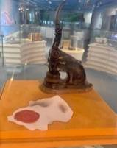 | 1 | 金属、火漆 | 中航集团 | 印章3D扫描，恢复漆面，使印章恢复好的展出状态。火漆仿制。 | 与原件保持基本一致，相似度不低于85%。
2 | 广州全体民航员工签名锦缎 | 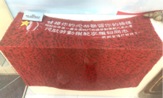 | 2 | 丝 | 中航集团 | 仿制整体，裱框。 | 与原件保持基本一致，相似度不低于85%。
3 | 李继白同志工作笔记本 | 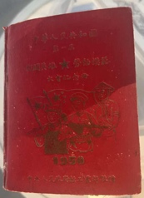 | 1 | 纸 | 中航集团 | 册子封面，两页内容。 | 与原件保持基本一致，相似度不低于85%。
4 | 邀请函、入场证 | 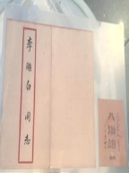  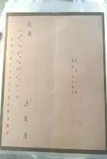 | 2 | 纸 | 中航集团 | 李继白同志参加第一届“全国战斗英雄、工农兵劳动模范”代表会议的邀请函、入场证(共3件) | 与原件保持基本一致，相似度不低于85%。

